Informe Arquitectura Tecnológica de la Plataforma de Cumplimiento Digital

1. Introducción
El presente documento describe la arquitectura tecnológica propuesta para la Plataforma de Cumplimiento Digital (PCD), sistema orientado a la gestión, seguimiento y validación de los 21 compromisos de Gobierno Digital a nivel nacional, conforme a los lineamientos técnicos de la Secretaría de Gobierno y Transformación Digital (SGTD-PCM).
Esta arquitectura garantiza escalabilidad, interoperabilidad, seguridad y trazabilidad, soportando una infraestructura moderna basada en microservicios, contenedorización y servicios virtualizados.

2. Objetivo de la Arquitectura
- Establecer una arquitectura modular y desacoplada que permita mantener y extender la plataforma a lo largo del tiempo.
- Asegurar el cumplimiento de los requisitos funcionales y no funcionales (RF/RNF) definidos en el documento de requerimientos.
- Facilitar la integración con plataformas estatales como RENIEC, SUNAT, Gob.pe y PIDE.
- Promover un entorno seguro, de alto rendimiento y disponibilidad para los usuarios institucionales.

3. Enfoque Arquitectónico
La PCD adopta una arquitectura N-Capas orientada a microservicios, implementada sobre .NET Core (Back-End), React.js (Front-End) y PostgreSQL como base de datos relacional.
Cada componente se despliega en un entorno virtualizado sobre servidores Windows Server 2022, separados por roles (Aplicaciones / Base de Datos), gestionados a través del servidor web IIS (Internet Information Services).

4. Descripción de Capas
4.1. Capa de Presentación (Front-End)
- Desarrollada con React.js 18+ y Vite como entorno de compilación.
- Arquitectura SPA (Single Page Application).
- Consumo de APIs RESTful mediante Axios y manejo de estado con Redux Toolkit.
- Diseño responsive y accesible (cumple con la norma WCAG 2.1).
- Implementación de reCAPTCHA v3 para evitar accesos automatizados.
- Compatibilidad con navegadores modernos (Edge, Chrome, Firefox).
Funciones clave:
- Autenticación y navegación segura.
- Panel de control con visualización de avance de compromisos.
- Formularios dinámicos para registro y validación.

4.2. Capa de Negocio (Back-End / API)
- Implementada en .NET 8.0 (Core) con arquitectura Clean Architecture y patrón CQRS (Command Query Responsibility Segregation).
- Comunicación mediante APIs REST (JSON) y Swagger/OpenAPI para documentación de endpoints.
- Cada módulo funcional (Compromiso 1 al 21) se encapsula como microservicio independiente con su propio ciclo de despliegue.
- Controladores gestionados con ASP.NET Core Controllers y servicios con Dependency Injection (DI).
Microservicios principales:
Microservicio | Funcionalidad | Tecnología
AuthService | Autenticación y control de sesiones | .NET Core + JWT
EntityService | Administración de entidades y usuarios | .NET Core + PostgreSQL
CommitmentService | Lógica de negocio de los 21 compromisos | .NET Core + REST API
ValidationService | Validación PCM y gestión de observaciones | .NET Core
AuditService | Registro de acciones y trazabilidad | .NET Core + Triggers SQL
ReportService | Generación de reportes | .NET Core

4.3. Capa de Persistencia (Base de Datos)
- Motor: PostgreSQL 15+
- Modelo: Relacional, en Tercera Forma Normal (3FN).
- Conectividad: ADO.NET y Entity Framework Core (EF Core) como ORM.
- Integridad: Llaves primarias UUID, claves foráneas con políticas ON UPDATE CASCADE y ON DELETE RESTRICT.
- Auditoría: Trigger centralizado que registra toda operación en log_auditoria.
- Seguridad: Encriptación AES-256 para datos sensibles.
- Respaldo: Copias automáticas programadas con retención de 15 días.

4.4. Capa de Integración
- Comunicación entre microservicios mediante API Gateway (Kong o Nginx).
- Integración externa vía RESTful APIs con protocolos HTTPS/TLS 1.3.
- Capacidad de interoperar con servicios RENIEC, SUNAT.

4.5. Capa de Seguridad
- Autenticación centralizada (JWT).
- Cifrado SSL/TLS en tránsito y AES-256 en reposo.
- Monitoreo de logs de acceso y acciones críticas.
- Políticas de seguridad integradas en IIS:
  - HSTS (Strict Transport Security).
  - Configuración de encabezados de seguridad CSP y X-Frame-Options.
- Prevención de ataques de inyección, CSRF y XSS.

4.6. Capa de Despliegue e Infraestructura
- Servidor de Aplicaciones: Windows Server 2022 (IIS 10.0).
- Servidor de Base de Datos: Windows Server 2022 con PostgreSQL.
- Entornos: Desarrollo, Preproducción y Producción.
- Virtualización: Implementación en Virtual Machines (VMs) bajo Hyper-V o VMware ESXi.
- Contenedores: Docker para empaquetar microservicios.
- CI/CD: Pipelines en GitHub Actions o Azure DevOps.

5. Modelo Lógico de la Arquitectura
Niveles principales:
- Front-End (React.js)
- API Gateway (IIS / Kong)
- Servicios de Negocio (.NET Core Microservices)
- Base de Datos (PostgreSQL)
- Infraestructura Virtual (VMs – Windows Server)

6. Consideraciones Técnicas Clave
- Escalabilidad horizontal mediante microservicios.
- Despliegue modular y desacoplado.
- Capacidad de auditoría total.
- Integración con ecosistema tecnológico estatal.
- Cumplimiento de estándares PCM en seguridad y accesibilidad.

7. Conclusiones
La arquitectura propuesta proporciona una base robusta, segura y escalable para la Plataforma de Cumplimiento Digital, con soporte a largo plazo y capacidad de interoperar con los sistemas nacionales.
Su implementación sobre .NET Core + React + PostgreSQL permite aprovechar tecnologías modernas en entornos Windows Server virtualizados, garantizando rendimiento, trazabilidad y cumplimiento normativo.
Informe Técnico – Diseño UX/UI y Prototipos

1. Introducción
El presente informe técnico describe el diseño UX/UI y los prototipos de la Plataforma de Cumplimiento Digital (PCD), desarrollada para la Presidencia del Consejo de Ministros (PCM).
El objetivo es asegurar una experiencia de usuario coherente, accesible, y alineada con los principios de Gobierno Digital, usabilidad web y accesibilidad del Estado Peruano (Norma Técnica G.050).
Los prototipos se diseñaron tomando en cuenta los flujos funcionales de los 21 compromisos digitales, el análisis funcional realizado en los documentos de requerimientos, y la estructura visual definida en Pantalla PCM.docx.

2. Principios de Diseño UX/UI
La propuesta UX/UI se fundamenta en los siguientes pilares:
Principio | Descripción
Consistencia visual | Uso de un mismo patrón de componentes, colores, tipografías y tamaños en todos los compromisos.
Jerarquía de información | Estructura clara: Cabecera → Datos Generales → Normativa → Confirmación.
Secuencia guiada (flujo 1–2–3) | Las pantallas siguen una lógica tipo wizard (asistente paso a paso) que garantiza la validación progresiva.
Accesibilidad universal | Cumplimiento de estándares WCAG 2.1. Colores contrastantes y tipografías legibles.
Diseño responsivo | Adaptación automática a pantallas de escritorio, tablet y móvil.
Minimización de errores | Validaciones visuales (✔️, ⚠️, ❌) y mensajes contextuales claros.
Trazabilidad visual | Cada acción crítica (envío, validación, observación) se refleja mediante íconos e indicadores de estado.

3. Arquitectura de Interfaz
La interfaz se organiza por niveles jerárquicos, que reflejan la estructura lógica del sistema:
┌────────────────────────────────────────────┐
│ Plataforma de Cumplimiento Digital (PCM) │
├────────────────────────────────────────────┤
│ Dashboard Principal │
│ ├── Módulo de Gestión de Entidades │
│ ├── Módulo de Compromisos (1–21) │
│ │ ├── Cabecera │
│ │ ├── Datos Generales │
│ │ │ ├── Objetivos / Datos específicos│
│ │ │ ├── Situación Actual (Comp.3) │
│ │ ├── Normativa y Criterios │
│ │ └── Confirmación y Envío │
│ ├── Panel de Seguimiento PCM │
│ └── Auditoría y Trazabilidad │
└────────────────────────────────────────────┘

4. Paleta de Colores y Estilo Gráfico
Elemento | Color principal | Propósito
Fondo de interfaz | #F5F7FA | Neutral, claridad visual
Botones primarios | #0078D7 | Acción principal (Guardar, Enviar)
Botones secundarios | #4CAF50 | Confirmaciones, validaciones
Alertas / Errores | #E53935 | Advertencias, errores de validación
Texto principal | #212121 | Legibilidad
Texto secundario | #616161 | Instrucciones o ayudas
Tipografía recomendada:
- Roboto / Open Sans, 14 px – 16 px
- Encabezados: 18–22 px, negrita
- Uso de íconos estándar Material Design

5. Diseño General de Formularios
Todos los compromisos (excepto el N.º 3) siguen la misma disposición estructural:
Estructura Base del Formulario
┌──────────────────────────────────────────────┐
│ CABECERA: Estado | Fecha | Etapa Actual │
├──────────────────────────────────────────────┤
│ DATOS GENERALES │
│ [Campos principales del compromiso] │
├──────────────────────────────────────────────┤
│ NORMATIVA Y CRITERIOS │
│ [Cargar PDF + Lista de verificación] │
├──────────────────────────────────────────────┤
│ CONFIRMACIÓN FINAL │
│ [✓] Privacidad [✓] Declaración Jurada │
│ [Enviar a PCM ✅] │
└──────────────────────────────────────────────┘
Interacción UX/UI:
- Flujo secuencial 1️⃣ → 2️⃣ → 3️⃣ → 4️⃣
- Validación por sección.
- Barra de progreso superior con colores por estado:
  - 🔵 Pendiente
  - 🟡 En revisión
  - 🟢 Validado
  - 🔴 Observado

6. Prototipos por Tipo de Compromiso
6.1 Compromisos 1–2: Estructura Simple
(Ej. Designación de Líder Digital, Comité GTD)
Diseño funcional:
Formulario de tres pasos (Datos → Normativa → Confirmación).
Campos validados en tiempo real.
Uso de grillas dinámicas para listas (miembros del comité, criterios de cumplimiento).
+------------------------------------------------------+
| CABECERA: Estado [Pendiente] Fecha [28/10/2025] |
+------------------------------------------------------+
| DATOS DEL LÍDER DIGITAL |
| DNI: [__________] Nombres: [__________] |
| Correo: [__________] Rol: [__________] |
+------------------------------------------------------+
| DOCUMENTO NORMATIVO |
| [Cargar PDF] [📎 archivo.pdf] |
| [✓] Criterio 1 [✓] Criterio 2 |
+------------------------------------------------------+
| CONFIRMACIÓN FINAL |
| [✓] Privacidad [✓] DDJJ |
| [Enviar a PCM ✅] |
+------------------------------------------------------+
🖼️ [Espacio reservado para imagen capturada del documento “Pantalla PCM.docx”]

6.2 Compromiso 3: Formulario Complejo (PGD)
Este formulario incluye cuatro pestañas internas dentro de la sección Datos Generales:
1️⃣ Objetivos Estratégicos
2️⃣ Objetivos de Gobierno Digital
3️⃣ Situación Actual (diagnóstico técnico completo)
4️⃣ Portafolio de Proyectos
Diseño UI de pestañas:
──────────────────────────────────────────────
| Cabecera | Objetivos Estrat. | Obj. GD | Situación | PP |
──────────────────────────────────────────────
Diseño ASCII de pestaña “Situación Actual”
┌──────────────────────────────────────────────┐
│ 🏢 ESTRUCTURA TI │
│ [Agregar Personal] │
│----------------------------------------------│
│ Nombre | Cargo | Rol | Correo | Teléfono │
└──────────────────────────────────────────────┘

┌──────────────────────────────────────────────┐
│ 💻 INVENTARIO DE SOFTWARE │
│ Código | Nombre | Licencias | Costo │
└──────────────────────────────────────────────┘

┌──────────────────────────────────────────────┐
│ ⚙️ SISTEMAS DE INFORMACIÓN │
│ Código | Nombre | Tipo | Plataforma │
└──────────────────────────────────────────────┘

┌──────────────────────────────────────────────┐
│ 🌐 RED Y SERVIDORES │
│ Tipo | Cantidad | Estado | Costo Anual │
└──────────────────────────────────────────────┘

┌──────────────────────────────────────────────┐
│ 🔐 SEGURIDAD DE LA INFORMACIÓN │
│ [✓] Plan SGSI [✓] Comité Seguridad │
│ Capacitaciones: ISO 27001 (3 personas) │
└──────────────────────────────────────────────┘
🖼️ [Espacio reservado para capturas de “Pantalla PCM.docx” relacionadas a PGD]

7. Componentes UI Reutilizables
Componente | Descripción | Ejemplo de Uso
Button Primary | Acción principal (Guardar, Enviar) | <ButtonPrimary label="Guardar"/>
DataGrid | Tablas editables | Miembros del Comité, Inventarios
CheckList | Criterios de cumplimiento | Normativa
Wizard Steps | Control de flujo 1–2–3 | Formularios secuenciales
Modal Upload | Subida de PDF | Normativa / Evidencias
ProgressBar | Estado visual del compromiso | Dashboard PCM

9. Espacios para Prototipos Visuales

Imágenes Figma

Login Inicio
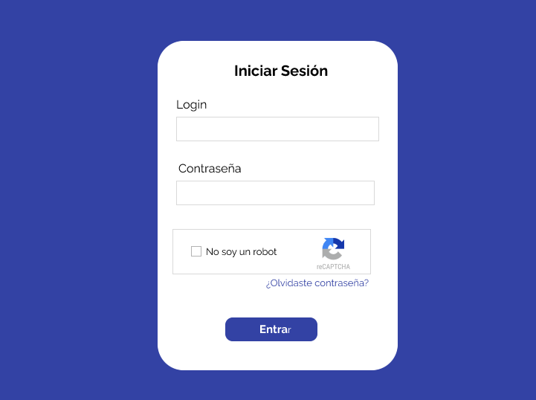
Menú Principal 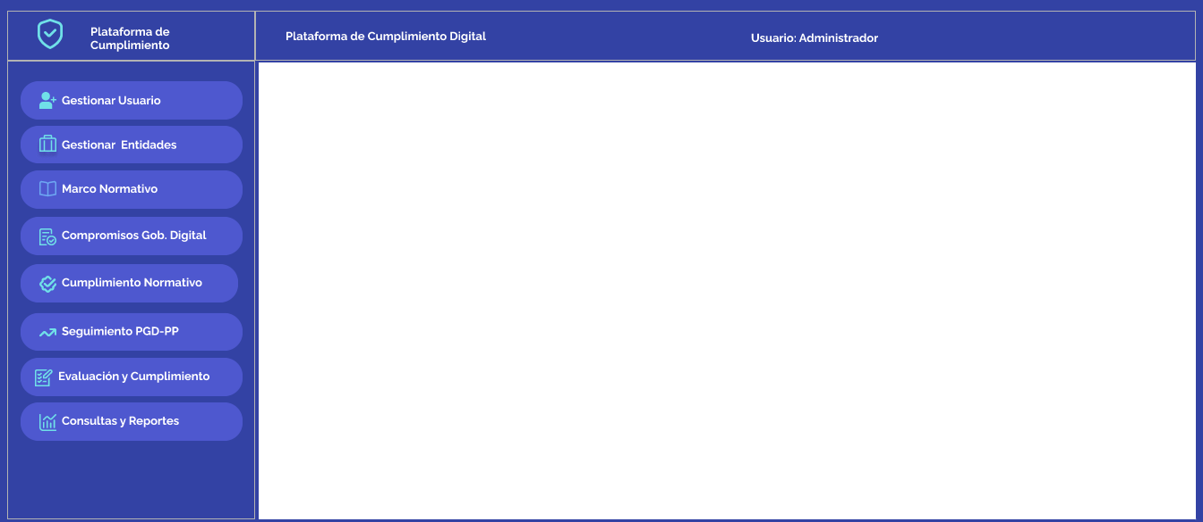

Pantalla Mantenimiento “Gestionar Usuario” 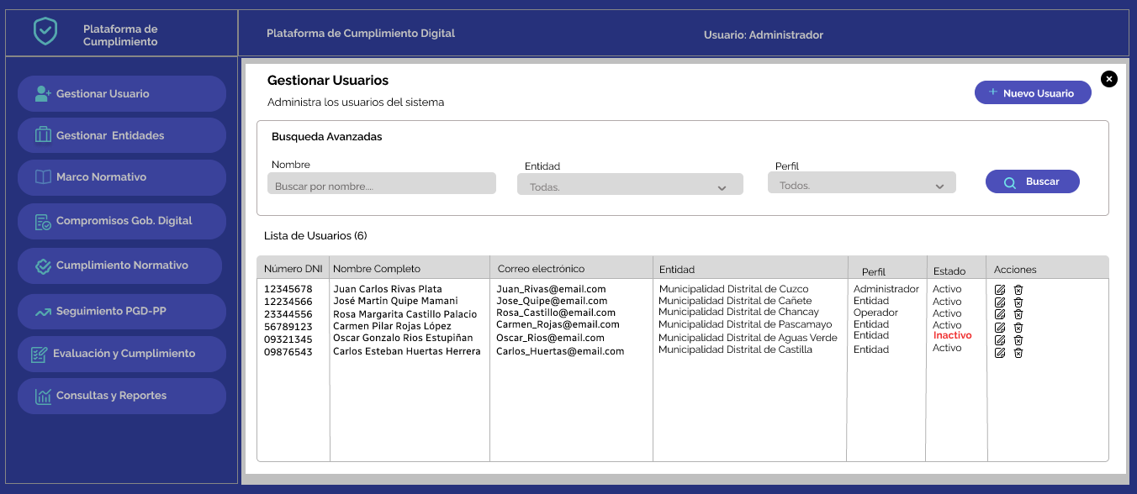
Botón borrar

Botón editar

Pantalla Registrar nuevo Usuario 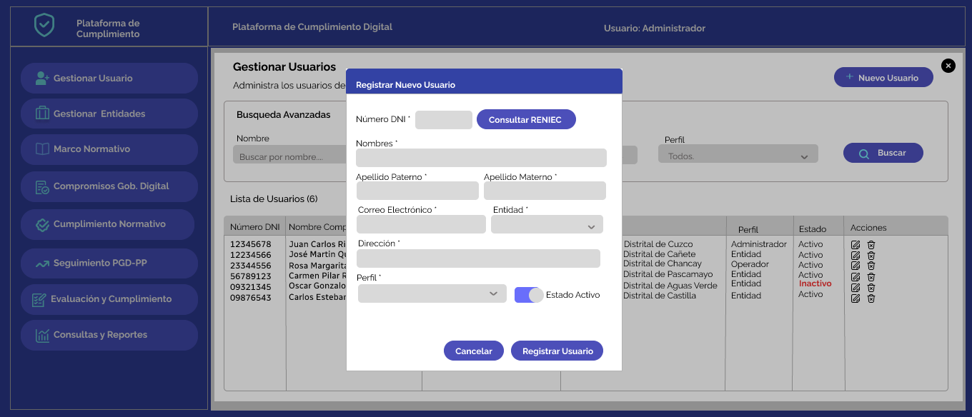
Perfiles : Administrador / Entidad / Operador / Consultas (Invitado)
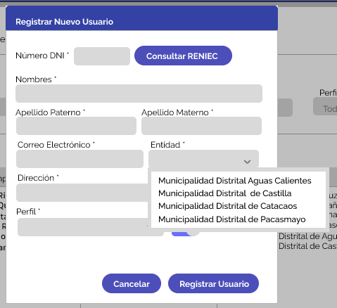

Pantalla editar Usuario 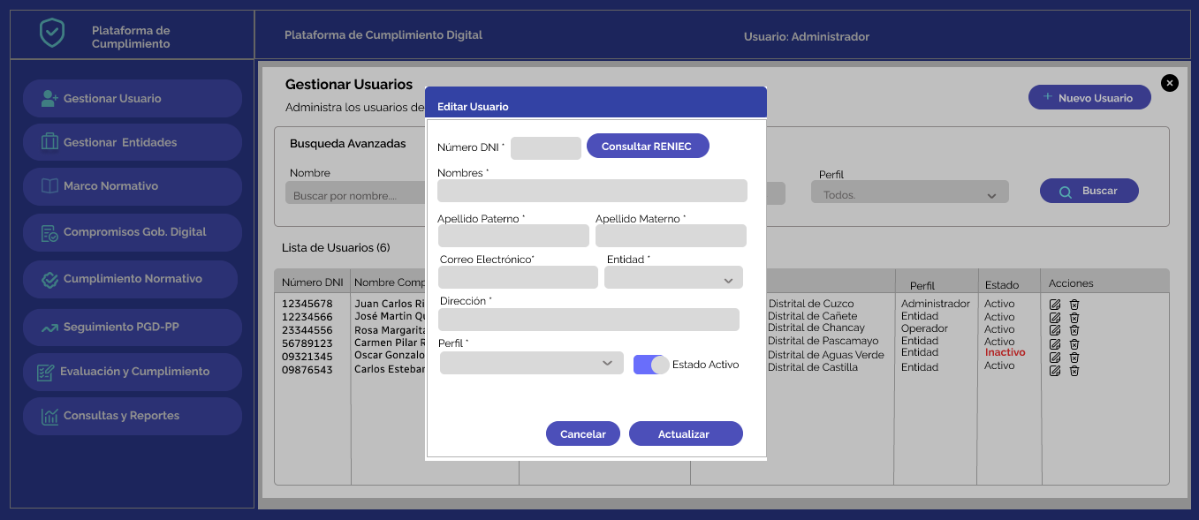

Pantalla mantenimiento “Gestionar Entidades” 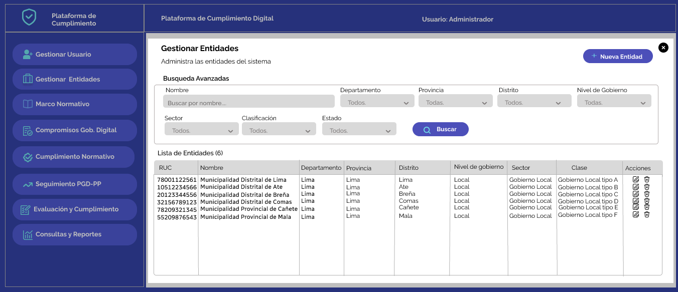
Pantalla Registrar nueva entidad 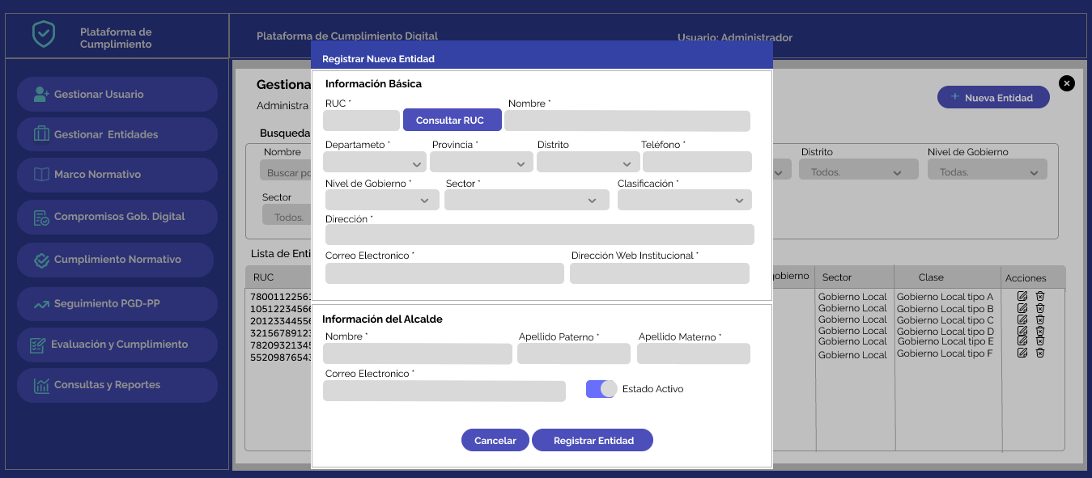
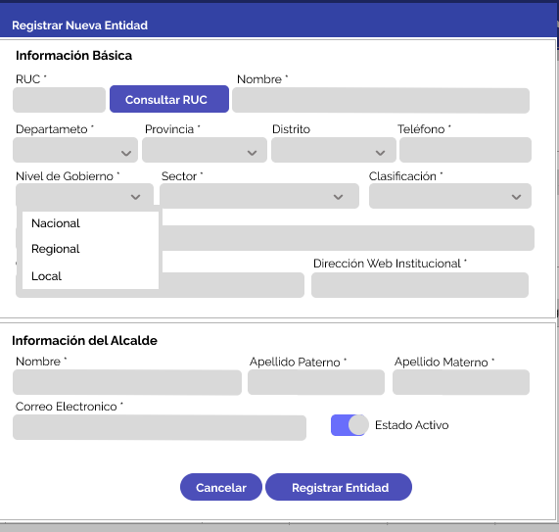
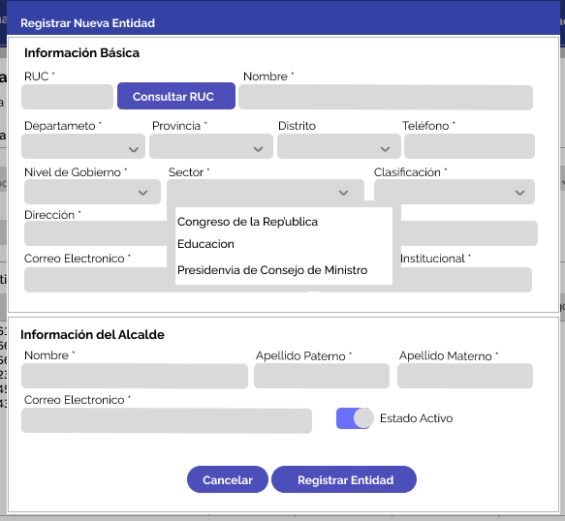

Nivel de Gobierno / Sector : (tabla_tablas)
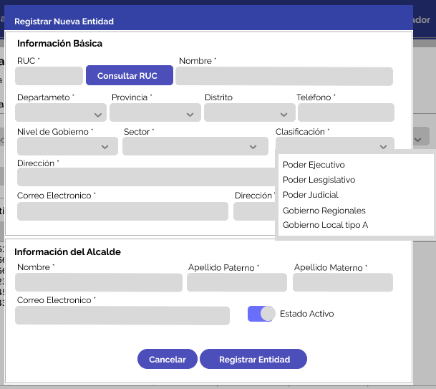
(Tabla Clasificación)

Pantalla editar entidad 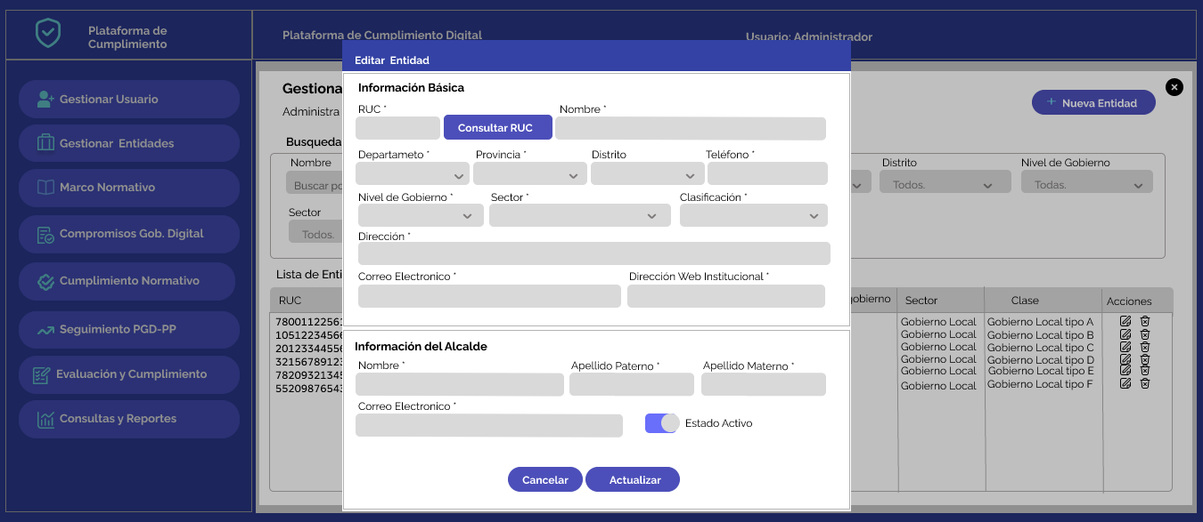

Pantalla de Mantenimiento “Marco Normativo” 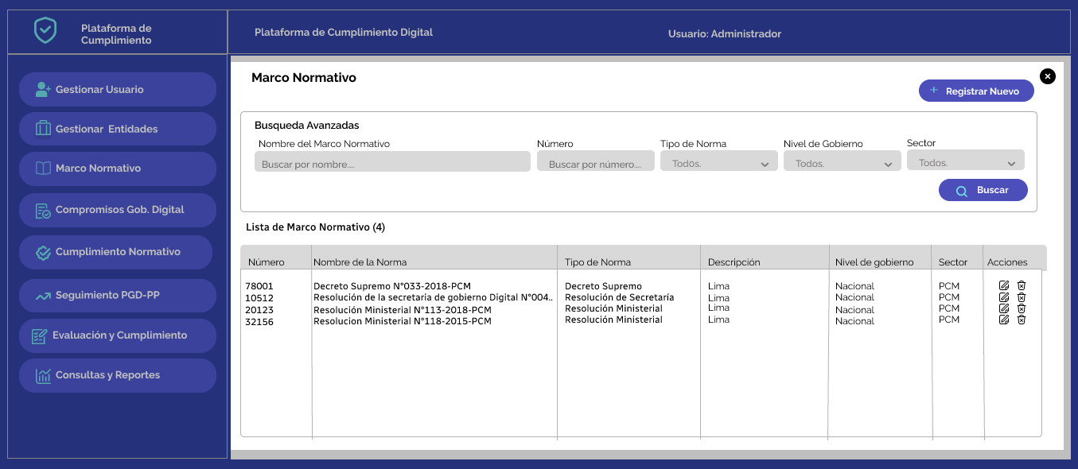
Pantalla Registrar nuevo Marco Normativo 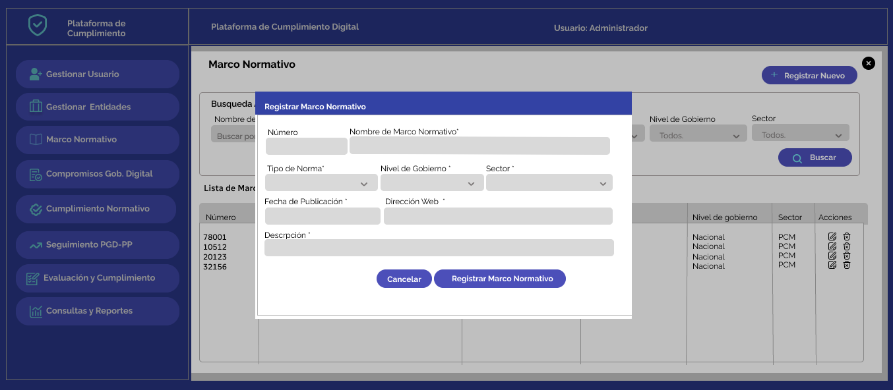
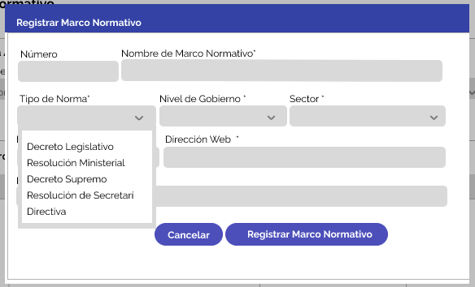
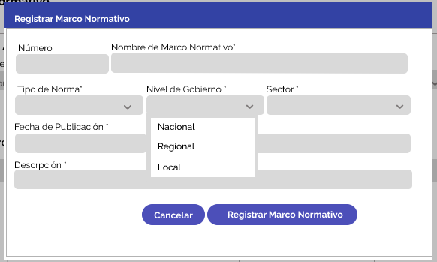
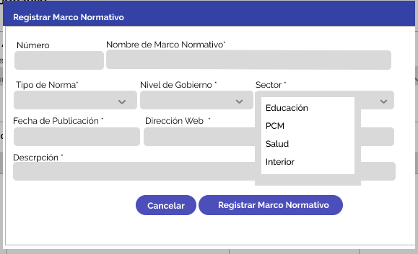
Tipo de Norma, Nivel de Gobierno, Sector (Tabla_tablas)
Pantalla Editar Marco Normativo 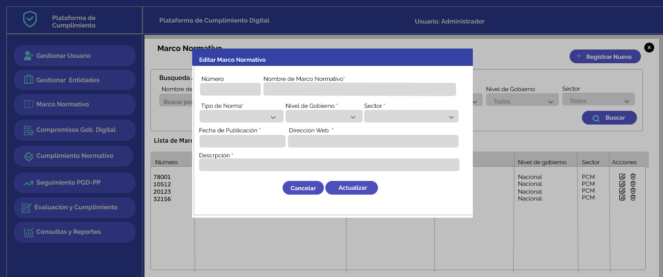

Pantalla de gestión compromiso Gobierno Digital 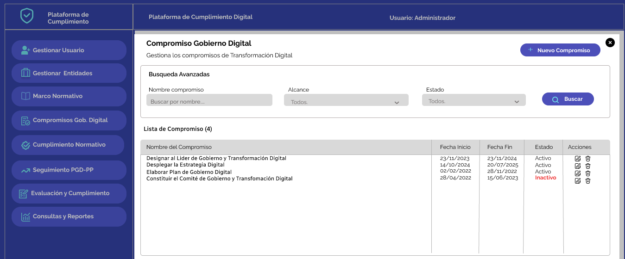

Pantalla de ingreso nuevo compromiso
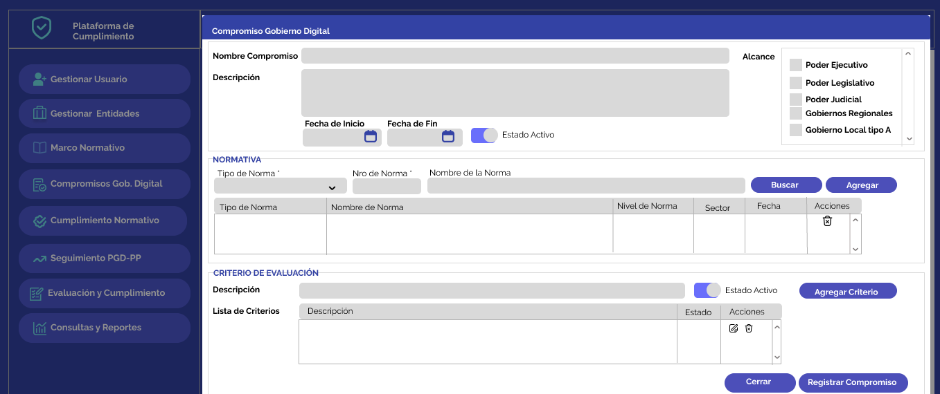

Pantalla de edición compromiso
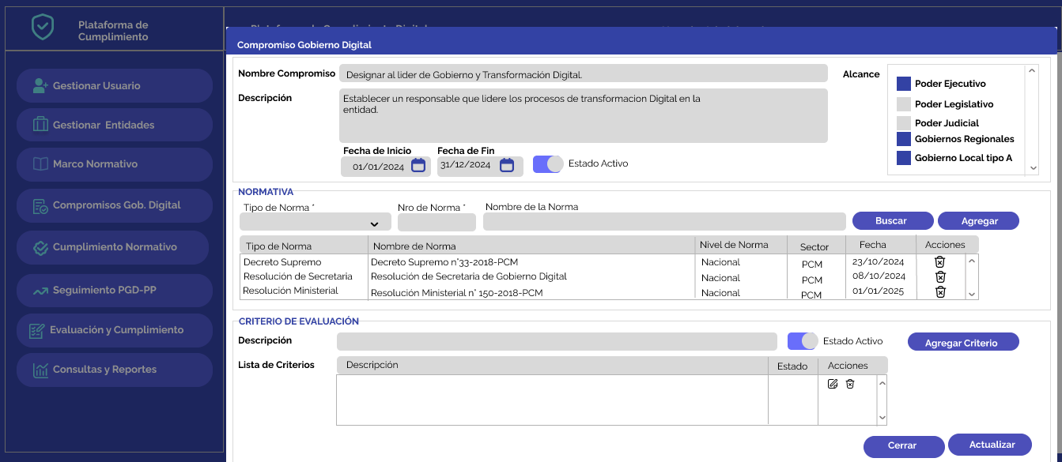

Pantalla de gestión Cumplimiento Normativo
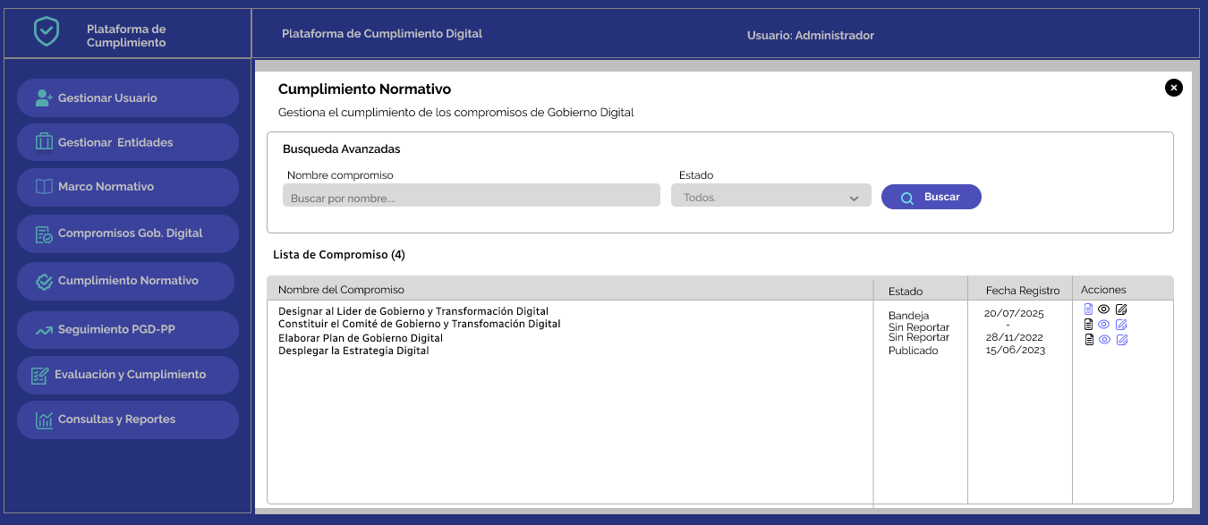

Pantalla de edición compromiso /Datos Generales
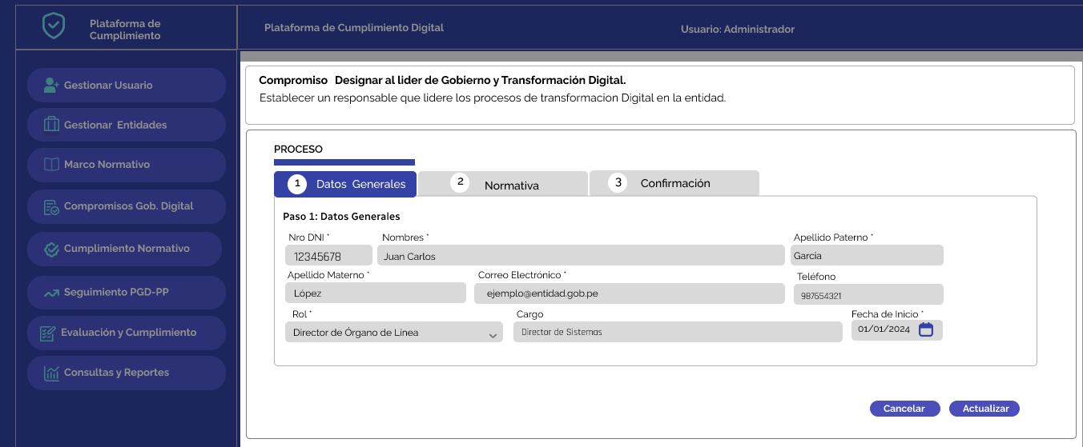

Pantalla de edición compromiso / Normativa
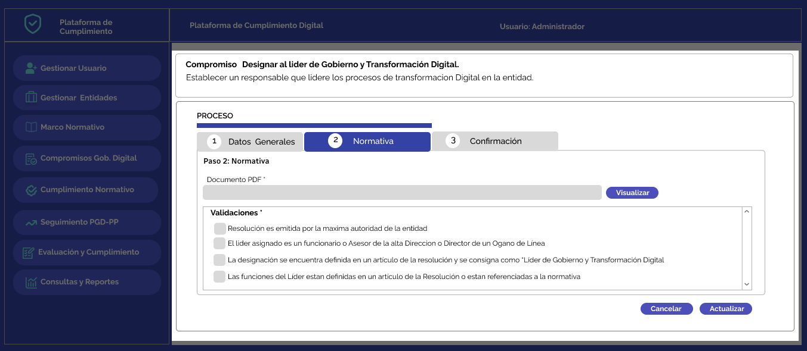
Asocia el PDF a la Normativa
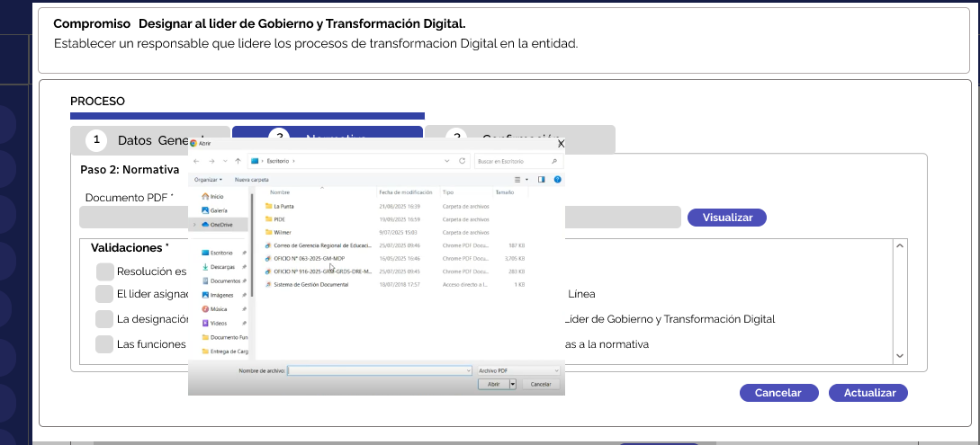

Pantalla de Edición compromiso/ Confirmación 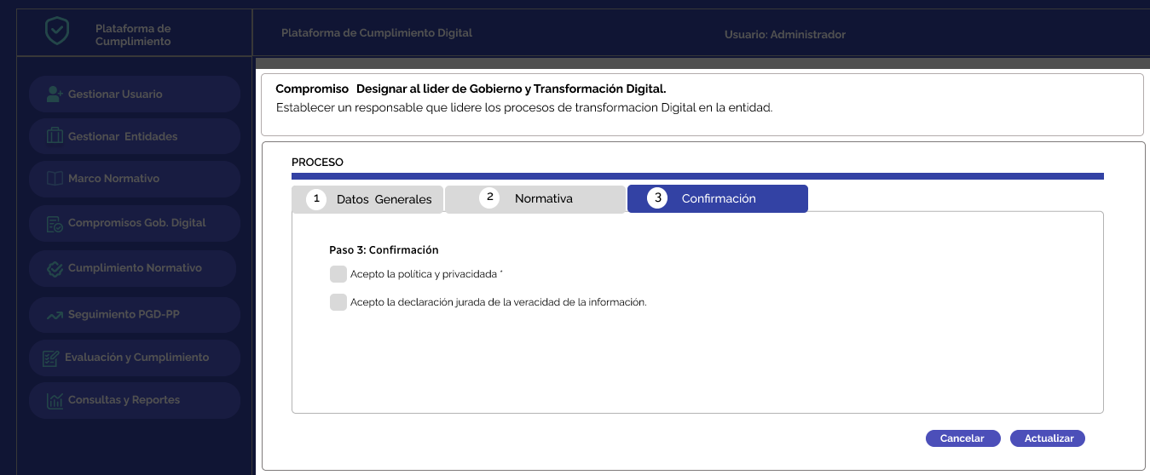

Pantalla para compromiso Elaborar plan de gobierno Digital/ opción datos generales/ objetivos Estratégicos
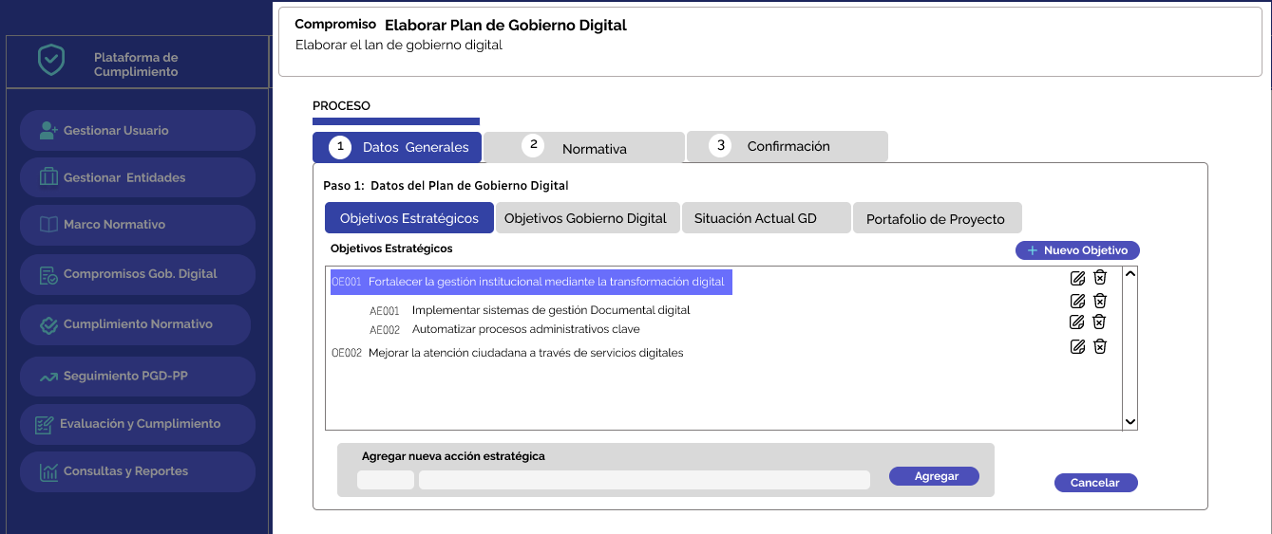

Pantalla ingreso nuevo Objetivo 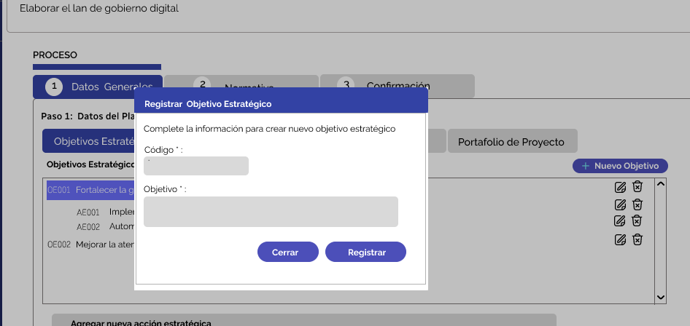

imágen de ingreso nueva estratégia

Pantalla para compromiso Elaborar plan de gobierno Digital/ opción datos generales/ objetivos Gobiernos Digitales
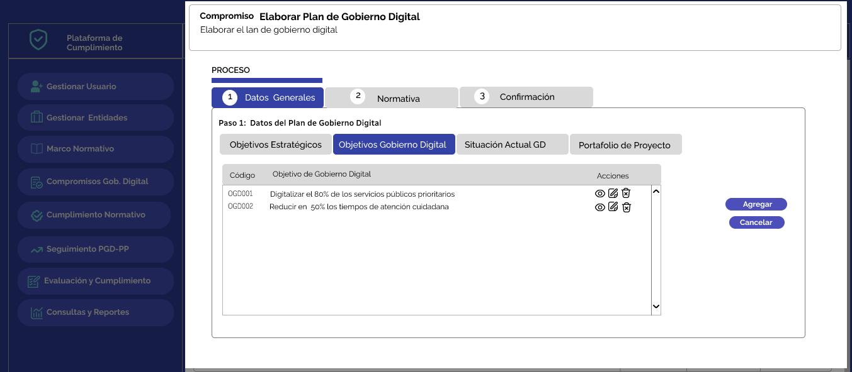

Pantalla agregar objetivo Gobierno Digital
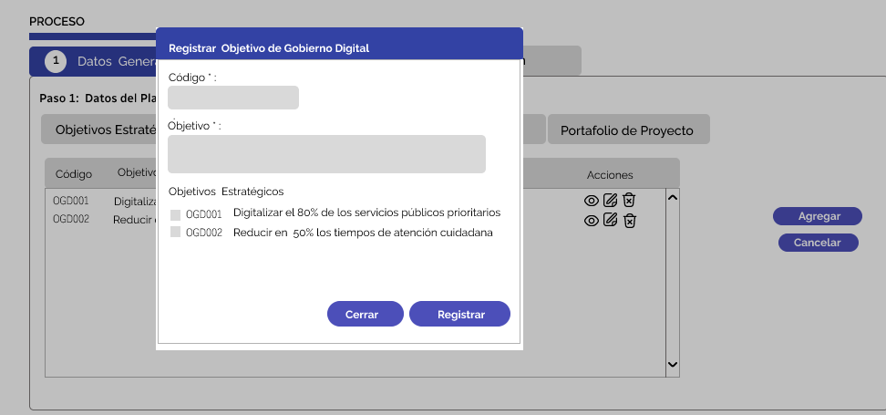

Pantalla para compromiso Elaborar plan de gobierno Digital/ opción datos generales/ Portafolio de Proyecto 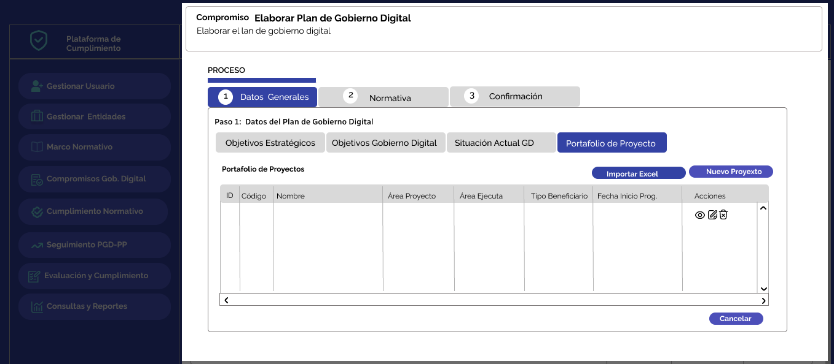

Prototipos ASCII

COMPROMISO 2 “Constituir el Comité de Gobierno y Transformación Digital (CGTD)”

💡 Ejemplo visual (en formulario)
+---------------------------------------------------------------+
| 🧑‍💼 DATOS GENERALES DEL COMITÉ GTD |
|---------------------------------------------------------------|
| [ + Agregar miembro ] |
|---------------------------------------------------------------|
| DNI | Nombres | Apellidos | Cargo | Rol | Correo | Teléfono |
|---------------------------------------------------------------|
| 70123456 | Ana Pérez | López | Jefa de TI | Presidente | a.perez@... | 999888777 |
| 70876543 | Luis Ramos | Salas | Asesor | Secretario Técnico | l.ramos@... | 999333222 |
|---------------------------------------------------------------|

COMPROMISO N.º 4 – “Incorporar la Transformación Digital en el PEI”
💡 Visualización (formulario paso 1)
+---------------------------------------------------------------+
| 📘 DATOS DEL PLAN ESTRATÉGICO INSTITUCIONAL (PEI) |
|---------------------------------------------------------------|
| Años de Vigencia: [2022] – [2026] |
| Fecha de Aprobación: [__/__/____] |
|---------------------------------------------------------------|
| Objetivo Estratégico vinculado a la TD: |
| [___________________________________________________________] |
|---------------------------------------------------------------|
| Descripción / Modo de incorporación de la TD en el PEI: |
| [___________________________________________________________] |
|---------------------------------------------------------------|
| ¿El PEI está alineado con el Plan de Gobierno Digital? [✓] |
|---------------------------------------------------------------|
| Documento PEI (PDF): [📎 pei_vigente_2022_2026.pdf] |
+---------------------------------------------------------------+
| [Guardar y continuar ➡] |
+---------------------------------------------------------------+
COMPROMISO N.º 5 – “Desplegar la Estrategia Digital”
💡 Ejemplo visual (formulario – paso 1)
+---------------------------------------------------------------+
| 🌐 DATOS DE LA ESTRATEGIA DIGITAL |
|---------------------------------------------------------------|
| Nombre de la Estrategia: [Estrategia Digital Institucional 2024–2026] |
| Periodo: [2024] – [2026] |
| Fecha de aprobación: [__/__/____] |
|---------------------------------------------------------------|
| Objetivos Estratégicos: |
| [___________________________________________________________] |
|---------------------------------------------------------------|
| Líneas de Acción Principales: |
| [___________________________________________________________] |
|---------------------------------------------------------------|
| ¿Alineada al Plan de Gobierno Digital? [✓] |
| Estado de Implementación: [En ejecución ▼] |
|---------------------------------------------------------------|
| Documento PDF: [📎 estrategia_digital_2024_2026.pdf] |
+---------------------------------------------------------------+
| [Guardar y continuar ➡] |
+---------------------------------------------------------------+

COMPROMISO N.º 6 – “Migrar a la Plataforma GOB.PE”

💡 Ejemplo visual del formulario – Paso 1 (Datos Generales)
+---------------------------------------------------------------+
| 🌐 DATOS DE MIGRACIÓN A GOB.PE |
|---------------------------------------------------------------|
| URL del portal en GOB.PE: [https://www.gob.pe/municipalidad-x]|
| Fecha de migración: [__/__/____] |
| Fecha de última actualización: [__/__/____] |
|---------------------------------------------------------------|
| Responsable de la gestión del portal: [Juan Pérez] |
| Correo del responsable: [juan.perez@entidad.gob.pe] |
| Teléfono: [999-888-777] |
|---------------------------------------------------------------|
| Tipo de migración: [Migración completa ▼] |
| Observaciones: [__________________________________________] |
| Documento de evidencia (PDF): [📎 informe_migracion.pdf] |
+---------------------------------------------------------------+
| [Guardar y continuar ➡] |
+---------------------------------------------------------------+

COMPROMISO N.º 7 – “Implementar la Mesa de Partes Digital (MPD)”

💡 Ejemplo visual (formulario – Paso 1)
+---------------------------------------------------------------+
| 📬 DATOS DE LA MESA DE PARTES DIGITAL |
|---------------------------------------------------------------|
| URL de la MPD: [https://mpd.entidad.gob.pe] |
| Fecha de implementación: [__/__/____] |
|---------------------------------------------------------------|
| Tipo de MPD: [Propia ▼] |
| ¿Interopera con PIDE u otros sistemas? [✓ Sí] [ ] No |
|---------------------------------------------------------------|
| Responsable: [Carlos López] |
| Cargo: [Jefe de Trámite Documentario] |
| Correo: [c.lopez@entidad.gob.pe] |
| Teléfono: [999-888-777] |
|---------------------------------------------------------------|
| Observaciones: [___________________________________________] |
| Documento de evidencia (PDF): [📎 resolucion_mpd.pdf] |
+---------------------------------------------------------------+
| [Guardar y continuar ➡] |
+---------------------------------------------------------------+

COMPROMISO N.º 8 – “Publicar el TUPA en GOB.PE”

💡 Ejemplo visual (formulario – Paso 1)
+---------------------------------------------------------------+
| 📘 DATOS DEL TEXTO ÚNICO DE PROCEDIMIENTOS ADMINISTRATIVOS |
|---------------------------------------------------------------|
| URL del TUPA publicado: [https://www.gob.pe/entidad/tupa] |
| Número de Resolución: [123-2024-PCM] |
| Fecha de aprobación: [__/__/____] |
|---------------------------------------------------------------|
| Responsable del TUPA: [María Ramírez] |
| Cargo: [Secretaria Técnica de Simplificación] |
| Correo: [mramirez@entidad.gob.pe] |
| Teléfono: [999-777-666] |
|---------------------------------------------------------------|
| ¿El TUPA está actualizado? [✓ Sí] [ ] No |
| Observaciones: [___________________________________________] |
| Documento TUPA (PDF): [📎 tupa_vigente.pdf] |
+---------------------------------------------------------------+
| [Guardar y continuar ➡] |
+---------------------------------------------------------------+

COMPROMISO N.º 9 – “Implementar el Modelo de Gestión Documental (MGD)”

💡 Ejemplo visual (formulario – Paso 1)
+----------------------------------------------------------------+
| 🗂️ DATOS DE IMPLEMENTACIÓN DEL MODELO DE GESTIÓN DOCUMENTAL |
|----------------------------------------------------------------|
| Fecha de aprobación del MGD: [__/__/____] |
| Número de resolución: [123-2024-PCM] |
|----------------------------------------------------------------|
| Responsable del MGD: [Ana Torres] |
| Cargo: [Jefa de Archivo Institucional] |
| Correo: [a.torres@entidad.gob.pe] |
| Teléfono: [999-777-555] |
|----------------------------------------------------------------|
| Sistema o plataforma usada: [SGD Interno - Entidad X] |
| Tipo de implantación: [Total ▼] |
| ¿Interopera con otros sistemas (PIDE, MPD)? [✓ Sí] [ ] No |
|----------------------------------------------------------------|
| Observaciones: [___________________________________________] |
| Documento de evidencia (PDF): [📎 resolucion_mgd.pdf] |
+----------------------------------------------------------------+
| [Guardar y continuar ➡] |
+----------------------------------------------------------------+

COMPROMISO N.º 10 – “Publicar Datos Abiertos (PNDA)”

💡 Ejemplo visual (formulario – Paso 1)
+----------------------------------------------------------------+
| 📊 DATOS ABIERTOS PUBLICADOS EN EL PORTAL NACIONAL (PNDA) |
|----------------------------------------------------------------|
| URL de los datos abiertos: [https://www.datos.gob.pe/entidadx] |
| Total de datasets publicados: [15] |
| Fecha de última actualización: [__/__/____] |
|----------------------------------------------------------------|
| Responsable de Datos Abiertos: [Luis Quispe] |
| Cargo: [Oficial de Datos / Área de TI] |
| Correo: [lquispe@entidad.gob.pe] |
| Teléfono: [999-555-444] |
|----------------------------------------------------------------|
| N° de norma o resolución de aprobación: [045-2024-PCM] |
| Fecha de aprobación: [__/__/____] |
| Observaciones: [__________________________________________] |
| Documento de evidencia (PDF): [📎 evidencia_datos_abiertos.pdf] |
+----------------------------------------------------------------+
| [Guardar y continuar ➡] |
+----------------------------------------------------------------+

COMPROMISO N.º 11 – “Aportar a GEO PERÚ”
💡 Ejemplo visual (formulario – Paso 1)
+----------------------------------------------------------------+
| 🗺️ DATOS DE APORTACIÓN A GEO PERÚ |
|----------------------------------------------------------------|
| URL de la información geoespacial: [https://geo.gob.pe/entidadx]|
| Tipo de información publicada: [Servicios WMS/WFS ▼] |
| Total de capas publicadas: [12] |
| Fecha de última actualización: [__/__/____] |
|----------------------------------------------------------------|
| Responsable de la información: [Carmen Valdez] |
| Cargo: [Coordinadora SIG / Oficina de TI] |
| Correo: [cvaldez@entidad.gob.pe] |
| Teléfono: [999-777-555] |
|----------------------------------------------------------------|
| N° de norma de aprobación: [098-2024-PCM] |
| Fecha de aprobación: [__/__/____] |
| ¿La información es interoperable? [✓ Sí] [ ] No |
|----------------------------------------------------------------|
| Observaciones: [__________________________________________] |
| Documento de evidencia (PDF): [📎 aporte_geo.pdf] |
+----------------------------------------------------------------+
| [Guardar y continuar ➡] |
+----------------------------------------------------------------+

COMPROMISO N.º 12 – “Designar al Responsable de Software Público”
💡 Ejemplo visual (formulario – Paso 1)
+----------------------------------------------------------------+
| 👩‍💻 DATOS DEL RESPONSABLE DE SOFTWARE PÚBLICO |
|----------------------------------------------------------------|
| DNI: [12345678] |
| Nombres: [Luis Alberto] |
| Apellido Paterno: [Gómez] |
| Apellido Materno: [Rojas] |
| Cargo: [Jefe de Innovación y TI] |
|----------------------------------------------------------------|
| Correo institucional: [lgomez@entidad.gob.pe] |
| Teléfono: [999-888-777] |
| Fecha de designación: [__/__/____] |
| Nº de resolución o documento: [045-2024-PCM] |
|----------------------------------------------------------------|
| Documento de evidencia (PDF): [📎 resolucion_rsp.pdf] |
| Observaciones: [__________________________________________] |
+----------------------------------------------------------------+
| [Guardar y continuar ➡] |
+----------------------------------------------------------------+

COMPROMISO N.º 13 – “Publicar/Consumir servicios de la PIDE”

💡 Ejemplo visual (formulario – Paso 1)
+----------------------------------------------------------------+
| 🔗 DATOS DE INTEROPERABILIDAD – SERVICIOS PIDE |
|----------------------------------------------------------------|
| Tipo de integración: [Publica ▼] |
| Nombre del servicio interoperable: [Consulta de DNI] |
| Descripción del servicio: [Permite validar la identidad...] |
| Fecha de inicio de operación: [__/__/____] |
| URL del servicio (si aplica): [https://pide.gob.pe/api/... ] |
|----------------------------------------------------------------|
| Responsable técnico: [José Díaz] |
| Cargo: [Especialista de Interoperabilidad] |
| Correo: [jdiaz@entidad.gob.pe] |
| Teléfono: [999-777-888] |
|----------------------------------------------------------------|
| Nº de convenio / resolución de acceso: [078-2023-PCM] |
| Fecha del convenio: [__/__/____] |
| ¿Servicio interoperable activo? [✓ Sí] [ ] No |
|----------------------------------------------------------------|
| Observaciones: [__________________________________________] |
| Documento de evidencia (PDF): [📎 convenio_pide.pdf] |
+----------------------------------------------------------------+
| [Guardar y continuar ➡] |
+----------------------------------------------------------------+

COMPROMISO N.º 14 – “Designar al Oficial de Seguridad y Confianza Digital (OSCD/CISO)”

💡 Ejemplo visual (formulario – Paso 1)
+----------------------------------------------------------------+
| 🔒 DATOS DEL OFICIAL DE SEGURIDAD Y CONFIANZA DIGITAL (OSCD) |
|----------------------------------------------------------------|
| DNI: [12345678] |
| Nombres: [Carla Patricia] |
| Apellido Paterno: [Pérez] |
| Apellido Materno: [Guzmán] |
| Cargo: [Oficial de Seguridad y Confianza Digital] |
|----------------------------------------------------------------|
| Correo institucional: [c.perez@entidad.gob.pe] |
| Teléfono: [999-555-444] |
| Fecha de designación: [__/__/____] |
| Nº de resolución o documento: [120-2024-PCM] |
|----------------------------------------------------------------|
| ¿La designación fue comunicada a PCM? [✓ Sí] [ ] No |
| Documento de evidencia (PDF): [📎 resolucion_oscd.pdf] |
| Observaciones: [___________________________________________] |
+----------------------------------------------------------------+
| [Guardar y continuar ➡] |
+----------------------------------------------------------------+

COMPROMISO N.º 15 – “Conformar el CSIRT Institucional”

💡 Ejemplo visual (formulario – Paso 1)
+----------------------------------------------------------------+
| 🛡️ DATOS DEL CSIRT INSTITUCIONAL |
|----------------------------------------------------------------|
| Nombre del CSIRT: [CSIRT Municipalidad Metropolitana de Lima] |
| Fecha de conformación: [__/__/____] |
| Nº de resolución / documento de creación: [120-2024-PCM] |
|----------------------------------------------------------------|
| Responsable / Coordinador: [Ing. Ricardo Torres] |
| Cargo: [Coordinador de Seguridad Informática] |
| Correo institucional: [r.torres@entidad.gob.pe] |
| Teléfono: [999-444-888] |
|----------------------------------------------------------------|
| ¿Cuenta con protocolo o plan de atención de incidentes? [✓ Sí] |
| ¿Se comunicó la conformación a la PCM (CSIRT Nacional)? [✓ Sí] |
|----------------------------------------------------------------|
| Documento de evidencia (PDF): [📎 resolucion_csirt.pdf] |
| Observaciones: [___________________________________________] |
+----------------------------------------------------------------+
| [Guardar y continuar ➡] |
+----------------------------------------------------------------+

COMPROMISO N.º 16 – “Implementar el SGSI (ISO 27001)”

💡 Ejemplo visual (formulario – Paso 1)
+----------------------------------------------------------------+
| 🔐 DATOS DEL SISTEMA DE GESTIÓN DE SEGURIDAD DE LA INFORMACIÓN |
|----------------------------------------------------------------|
| Responsable del SGSI: [Ing. María Salazar] |
| Cargo: [Coordinadora de Seguridad Informática] |
| Correo institucional: [m.salazar@entidad.gob.pe] |
| Teléfono: [999-888-777] |
|----------------------------------------------------------------|
| Estado de implementación: [En proceso ▼] |
| Alcance del SGSI: [Incluye sistemas críticos de gestión...] |
| Fecha de inicio de implementación: [__/__/____] |
| Fecha de certificación (si aplica): [__/__/____] |
| Entidad certificadora: [Bureau Veritas Perú] |
| Versión de la norma: [ISO/IEC 27001:2022 ▼] |
|----------------------------------------------------------------|
| Documento de políticas del SGSI: [📎 politicas_sgsi.pdf] |
| Certificación / Auditoría (PDF): [📎 certificado_sgsi.pdf] |
| Observaciones: [__________________________________________] |
+----------------------------------------------------------------+
| [Guardar y continuar ➡] |
+----------------------------------------------------------------+

COMPROMISO N.º 17 – “Formular el Plan de Transición a IPv6”

💡 Ejemplo visual (formulario – Paso 1)
+----------------------------------------------------------------+
| 🌐 DATOS DEL PLAN DE TRANSICIÓN A IPv6 |
|----------------------------------------------------------------|
| Responsable del plan: [Ing. Luis Ramos] |
| Cargo: [Jefe de Infraestructura y Redes] |
| Correo institucional: [l.ramos@entidad.gob.pe] |
| Teléfono: [999-123-456] |
|----------------------------------------------------------------|
| Estado del plan: [En elaboración ▼] |
| Fecha de formulación: [__/__/____] |
| Fecha de aprobación: [__/__/____] |
| Fecha de inicio de ejecución: [__/__/____] |
| Fecha estimada de fin: [__/__/____] |
|----------------------------------------------------------------|
| Descripción general del plan: |
| [Plan de transición que contempla migración progresiva de ...] |
|----------------------------------------------------------------|
| Documento de evidencia (PDF): [📎 plan_ipv6.pdf] |
| Observaciones: [__________________________________________] |
+----------------------------------------------------------------+
| [Guardar y continuar ➡] |
+----------------------------------------------------------------+

COMPROMISO N.º 18 – “Solicitar acceso al Portal de Transparencia Estándar (PTE)”

💡 Ejemplo visual (formulario – Paso 1)
+----------------------------------------------------------------+
| 🪪 DATOS DEL ACCESO AL PORTAL DE TRANSPARENCIA ESTÁNDAR (PTE) |
|----------------------------------------------------------------|
| Responsable: [Lic. Julia Fernández] |
| Cargo: [Coordinadora de Transparencia y Acceso a la Información]|
| Correo institucional: [jfernandez@entidad.gob.pe] |
| Teléfono: [999-555-222] |
|----------------------------------------------------------------|
| Nº de oficio de solicitud: [123-2024-PCM] |
| Fecha de solicitud: [__/__/____] |
| Fecha de concesión de acceso: [__/__/____] |
| Estado del acceso: [Concedido ▼] |
| Enlace del portal: [https://transparencia.gob.pe/entidad123] |
|----------------------------------------------------------------|
| Descripción / observaciones: |
| [La entidad cuenta con acceso operativo y publica mensualmente...]|
| Documento de evidencia (PDF): [📎 solicitud_pte.pdf] |
+----------------------------------------------------------------+
| [Guardar y continuar ➡] |
+----------------------------------------------------------------+

COMPROMISO N.º 19 – “Responder la ENAD (Encuesta Nacional de Gobierno Digital)”

💡 Ejemplo visual (formulario – Paso 1)
+----------------------------------------------------------------+
| 📋 DATOS DE LA ENCUESTA NACIONAL DE GOBIERNO DIGITAL (ENAD) |
|----------------------------------------------------------------|
| Año de la ENAD: [2025 ▼] |
| Responsable del llenado: [Lic. Patricia Ramírez] |
| Cargo: [Especialista en Gobierno Digital] |
| Correo institucional: [p.ramirez@entidad.gob.pe] |
| Teléfono: [999-222-555] |
|----------------------------------------------------------------|
| Fecha de envío del formulario: [__/__/____] |
| Estado: [Enviado ▼] |
| Enlace del formulario o portal ENAD: [https://enad.pcm.gob.pe] |
|----------------------------------------------------------------|
| Observaciones: [Formulario completado el 10 de junio de 2025.] |
| Documento de evidencia (PDF): [📎 formulario_enad_2025.pdf] |
+----------------------------------------------------------------+
| [Guardar y continuar ➡] |
+----------------------------------------------------------------+

COMPROMISO N.º 20 – “Digitalizar servicios con Facilita Perú”

💡 Ejemplo visual (formulario – Paso 1)
+----------------------------------------------------------------+
| 💻 DATOS GENERALES – DIGITALIZACIÓN DE SERVICIOS (FACILITA PERÚ)|
|----------------------------------------------------------------|
| Responsable: [Ing. Martín León] |
| Cargo: [Coordinador de Innovación Digital] |
| Correo institucional: [m.leon@entidad.gob.pe] |
| Teléfono: [999-666-123] |
|----------------------------------------------------------------|
| Estado de implementación: [Publicado ▼] |
| Fecha de inicio del proceso: [__/__/____] |
| Fecha del último avance: [__/__/____] |
| Total de servicios digitalizados: [5] |
| Documento de evidencia (PDF): [📎 informe_facilita.pdf] |
| Observaciones: [___________________________________________] |
+----------------------------------------------------------------+
| [➡ Registrar Servicios Digitalizados] |
+----------------------------------------------------------------+

COMPROMISO N.º 21 – “Designar al Oficial de Gobierno de Datos (OGD)”
💡 Ejemplo visual (formulario – Paso 1)
+----------------------------------------------------------------+
| 🧩 DATOS DEL OFICIAL DE GOBIERNO DE DATOS (OGD) |
|----------------------------------------------------------------|
| DNI: [74569821] |
| Nombres: [Rosa Elena] |
| Apellido Paterno: [Campos] |
| Apellido Materno: [Paredes] |
| Cargo: [Oficial de Gobierno de Datos] |
|----------------------------------------------------------------|
| Correo institucional: [r.campos@entidad.gob.pe] |
| Teléfono: [999-333-444] |
| Fecha de designación: [__/__/____] |
| Nº de resolución / documento: [RES-2025-OGD-045] |
|----------------------------------------------------------------|
| ¿Designación comunicada a PCM (SGTD)? [✓ Sí] [ ] No |
| Documento de evidencia (PDF): [📎 resolucion_ogd.pdf] |
| Observaciones: [___________________________________________] |
+----------------------------------------------------------------+
| [Guardar y continuar ➡] |
+----------------------------------------------------------------+

10. Conclusiones
El diseño UX/UI propuesto garantiza una interfaz moderna, intuitiva y alineada con los estándares técnicos y normativos de la PCM.
La estructura modular permite escalar el sistema a nuevos compromisos o integraciones futuras, manteniendo consistencia, accesibilidad y seguridad visual.

Informe de Modelado UML y Diagrama de Componentes

1. Introducción
El presente informe técnico describe el modelado UML avanzado correspondiente a la Plataforma de Cumplimiento Digital (PCD).
El modelado UML se ha elaborado conforme a los casos de uso funcionales definidos en el documento de requerimientos, siguiendo los estándares de Unified Modeling Language (UML 2.5), abarcando los siguientes diagramas:
- Diagrama de Casos de Uso
- Diagrama de Clases
- Diagrama de Secuencia
- Diagrama de Componentes
- Diagrama de Despliegue (Deployment)

2. Alcance del Modelado UML
El modelado UML representa la totalidad del flujo funcional y técnico de la PCD, incluyendo:
- 21 compromisos digitales, con sus formularios y validaciones asociadas.
- Roles principales: Administrador PCM, Entidad Responsable, Supervisor PCM y Usuario General.
- Integraciones externas: SUNAT, RENIEC.
- Servicios internos: Autenticación, Seguridad, Auditoría, Evidencias y Reportes.

3. Estructura General de Casos de Uso
Los casos de uso base han sido definidos y detallados en el documento de referencia , agrupados de la siguiente forma:
Grupo Funcional | Casos de Uso Asociados
Autenticación y Acceso | CU-01, CU-02
Gestión Institucional | CU-03, CU-04, CU-05
Gestión de Compromisos | CU-06, CU-07, CU-08, CU-09
Evidencias y Seguimiento | CU-10, CU-11
Normativa y Validación | CU-12, CU-13, CU-14
Administración y Seguridad | CU-15, CU-16
Cierre de Ciclo | CU-17
Cada caso de uso está completamente descrito con precondiciones, flujo principal, postcondiciones y dependencias, asegurando la trazabilidad entre requisitos, módulos y base de datos.

4. Diagrama de Casos de Uso – Vista General
┌──────────────────────┐
│Administrador PCM │
└──────────┬───────────┘
│
┌──────────────┼──────────────────────┐
│ │ │
[CU-03] Registro [CU-06] Registro [CU-09] Validación
de Entidades de Compromisos de Información
│ │ │
▼ ▼ ▼
┌─────────────┐ ┌───────────────┐ ┌────────────────┐
│ Entidades │ │ Compromisos │ │ PCM – Revisión │
└─────────────┘ └───────────────┘ └────────────────┘
▲ ▲ ▲
│ │ │
[CU-04] Gestión [CU-08] Registro de [CU-17] Cierre y
de Usuarios Información Certificación
│ │ │
└──────────────────┴──────────────────────┘
│
┌──────────▼────────────┐
│Entidad Responsable │
└───────────────────────┘
Este diagrama sintetiza las interacciones clave entre actores (PCM, Entidad, Sistema) y los procesos de negocio del ciclo de cumplimiento.

5. Diagrama de Clases – Modelo Lógico de Negocio
Clases Principales y Relaciones:
+-------------------+
| Entidad |
+-------------------+
| entidad_id |
| ruc |
| nombre |
| direccion |
+-------------------+
| +registrar() |
| +asignarComp() |
+-------------------+
│ 1
│
│ N
+-------------------+
| Usuario |
+-------------------+
| user_id |
| nombres |
| perfil_id |
| email |
+-------------------+
| +autenticar() |
| +actualizar() |
+-------------------+
│ 1
│
│ N
+-------------------+
| Compromiso |
+-------------------+
| compromiso_id |
| nombre |
| descripcion |
+-------------------+
| +validar() |
| +cerrar() |
+-------------------+
│ 1
│
│ N
+-------------------+
| Evidencia |
+-------------------+
| ruta_pdf |
| fecha_subida |
+-------------------+

Notas:
- Se sigue un modelo Entidad–Usuario–Compromiso–Evidencia, donde la trazabilidad se gestiona a través de relaciones foráneas y el módulo de auditoría.
- Todas las clases tienen atributos de auditoría (created_at, usuario_registra, activo).

6. Diagramas de Secuencia – Flujo de Ejecución

CU-01: Inicio de Sesión
Usuario → FrontEnd : Ingresa credenciales
FrontEnd → API AuthService : POST /login
AuthService → DB : Validar usuario y hash
DB → AuthService : Respuesta OK
AuthService → FrontEnd : JWT + datos de sesión
FrontEnd → Usuario : Acceso concedido

CU-08: Registro de Información del Compromiso
Entidad → FrontEnd : Selecciona compromiso
FrontEnd → API Compromisos : GET /compromisos/{id}
Entidad : Ingresa datos
FrontEnd → API : POST /compromisos/data
API → DB : Insert en comX_tabla
API → AuditService : Log de registro
Sistema → Entidad : Confirmación guardada

7. Diagrama de Componentes
┌──────────────────────────────────────────────┐
│ Plataforma de Cumplimiento Digital │
│----------------------------------------------│
│ React FrontEnd (SPA) │
│ .NET Core Microservices │
│ PostgreSQL DB │
│----------------------------------------------│
│ Componentes: │
│ - AuthService │
│ - EntityService │
│ - CommitmentService │
│ - EvidenceService │
│ - AuditService │
│ - ReportService │
└──────────────────────────────────────────────┘
Cada componente se encapsula en un microservicio independiente y se comunica a través de API Gateway (IIS/Kong) con protocolos HTTPS/TLS 1.3.

8. Diagrama de Despliegue (Deployment)
┌────────────────────────────┐
│ VM - Servidor Web (IIS) │
│ • React FrontEnd │
│ • API Gateway │
│ • Servicios .NET Core │
└────────────┬───────────────┘
│ HTTPS/TLS
┌────────────▼───────────────┐
│ VM - Servidor BD │
│ • PostgreSQL 15 │
│ • Log_Auditoria │
│ • Backup Automático │
└────────────────────────────┘
Entornos:
- DEV → QA → PROD
- Despliegue mediante contenedores Docker y CI/CD (GitHub Actions).

9. Trazabilidad UML – Requisitos vs Casos de Uso
Requisito Funcional | Caso de Uso | Diagrama(s) Asociado(s)
RF-01 Autenticación Segura | CU-01 | Secuencia, Casos de Uso
RF-02 Registro de Entidades | CU-03 | Clases, Casos de Uso
RF-03 Validación PCM | CU-09 | Secuencia
RF-04 Carga de Evidencias | CU-10 | Clases, Componentes
RF-05 Auditoría Completa | CU-16 | Despliegue, Clases

10. Conclusiones
El modelado UML avanzado presentado permite:
- Alinear las especificaciones funcionales con la arquitectura técnica.
- Reducir riesgos de ambigüedad en desarrollo y pruebas.
- Mejorar la trazabilidad entre requisitos, módulos y componentes técnicos.
- Garantizar consistencia con la base de datos modelada en PostgreSQL.
Esta documentación constituye la base formal para el diseño lógico y desarrollo de la Plataforma de Cumplimiento Digital (PCM).

Anexo 1 – Casos de Uso Detallados
A continuación se presentan los casos de uso detallados de la Plataforma de Cumplimiento Digital (PCD), conforme al modelado funcional establecido en el documento “Detalle de Casos de Uso.docx” y el “Informe de Requisitos y Requerimientos de la PCD”.
Cada caso de uso está referenciado a lo largo del documento mediante su código CU-XX, tanto en los diagramas UML como en la descripción funcional.
Los detalles completos (actores, precondiciones, flujos y postcondiciones) se encuentran en este anexo.

CU-01: Iniciar Sesión en la Plataforma
Actor Principal: Usuario del sistema (Entidad o PCM)
Descripción: Permite al usuario acceder a la plataforma mediante credenciales seguras.
Precondiciones:
- El usuario debe estar registrado y activo.
Flujo Principal:
- El usuario accede al portal e ingresa sus credenciales.
- El sistema valida el correo y contraseña en la base de datos.
- El sistema genera un token JWT y habilita el acceso según su perfil.
Postcondiciones:
- Sesión iniciada correctamente.
Requerimientos Asociados: RF-01, RF-02.

CU-02: Recuperar Contraseña
Actor: Usuario registrado
Flujo Principal:
- Selecciona la opción “¿Olvidó su contraseña?”.
- Ingresa su correo electrónico.
- El sistema envía un enlace de recuperación temporal.
Postcondiciones: Contraseña actualizada correctamente.

CU-03: Registro de Entidades
Actor Principal: Administrador PCM
Objetivo: Registrar nuevas entidades en la plataforma.
Flujo Principal:
- Accede al módulo de entidades.
- Completa los datos de identificación (RUC, razón social, dirección, etc.).
- El sistema guarda el registro y genera un código único de entidad.
Flujo Alterno: Si el RUC ya existe, se muestra mensaje de advertencia.
Requerimientos Asociados: RF-03, RF-04.

CU-04: Registro de Usuarios de Entidad
Actor Principal: Responsable
Flujo Principal:
- Ingresa al módulo de usuarios.
- Crea un nuevo usuario indicando rol y correo institucional.
- El sistema envía credenciales automáticas.
Postcondición: Usuario activo y asociado a su entidad.

CU-06: Registro de Compromisos
Actor Principal: Entidad Responsable
Descripción: Permite registrar el avance de los compromisos asignados.
Flujo Principal:
- Selecciona el compromiso a completar.
- Llena la sección “Datos Generales”.
- Adjunta documentos de evidencia.
- Marca la declaración jurada y envía a PCM.

CU-08: Validación de Compromisos
Actor: PCM Evaluador
Flujo Principal:
- Accede al panel de revisión.
- Visualiza los formularios enviados por las entidades.
- Acepta o rechaza el cumplimiento según criterios técnicos.
Postcondiciones:
- Estado actualizado a “Validado” o “Observado”.

CU-10: Carga de Evidencias
Actor: Entidad Responsable
Flujo Principal:
- Selecciona el compromiso y la sección normativa.
- Carga archivos PDF o enlaces a evidencia.
- El sistema guarda el archivo con firma digital y fecha.

CU-13: Generar Reporte de Cumplimiento
Actor: PCM Evaluador
Flujo Principal:
- Ingresa al módulo de reportes.
- Selecciona filtros (entidad, región, compromiso, estado).
- El sistema genera reportes en PDF o Excel.

CU-15: Auditoría del Sistema
Actor: Administrador PCM
Flujo Principal:
- Accede al módulo “Log de Auditoría”.
- Visualiza eventos de registro, modificación y validación.
- Filtra por usuario, compromiso o fecha.
Postcondición: Se genera evidencia de trazabilidad del sistema.

CU-17: Cierre y Certificación
Actor: PCM
Descripción: Formaliza el cierre del ciclo de cumplimiento digital.
Flujo Principal:
- Verifica compromisos completados.
- Emite resolución de cumplimiento global.
- Archiva evidencias y bloquea modificaciones.

Notas Finales del Anexo

Modelado Lógico y Físico de la Base de Datos

1. Introducción
El presente documento detalla el diseño lógico y físico de la base de datos desarrollada para la Plataforma de Cumplimiento Digital.
El modelo ha sido construido bajo un enfoque relacional, modular y escalable, garantizando trazabilidad entre entidades públicas, compromisos, normativa e indicadores.

2. Objetivo del Modelado
Diseñar una arquitectura de base de datos que:
- Permita el registro, seguimiento y validación de los 21 compromisos establecidos por la Secretaría de Gobierno y Transformación Digital.
- Garantice la integridad, consistencia y trazabilidad de la información ingresada por cada entidad.
- Facilite la generación de reportes automatizados, tableros de control entre otros
- Soporte la escalabilidad funcional (nuevos compromisos o modificaciones futuras).
- Cumpla con los principios de normalización (3FN), modularidad y seguridad de datos.

3. Alcance
El modelo comprende las siguientes capas funcionales:
Capa | Descripción
1. Maestra | Entidades, usuarios, perfiles, compromisos, catálogos.
2. Normativa y criterios | Tablas de leyes, resoluciones y criterios de evaluacion.
3. Compromisos operativos | Estructuras normalizadas por compromiso.
4. Infraestructura y Situación Actual GD | Tablas hijas del Compromiso 3 (infraestructura, software, sistemas, red, servidores, seguridad).
5. Auditoría y trazabilidad | Log de acciones, validaciones y seguimiento.

4. Modelo Lógico de Datos
4.1 Esquema General
El modelo está basado en una arquitectura centralizada y parametrizable, donde cada compromiso se representa por una tabla transaccional específica todas derivadas de un esquema base común.
ENTIDADES ───< COM(1..21) >── COMPROMISOS
│
├── USUARIOS ─< PERFILES

4.2 Componentes Principales
Tablas Maestras
- entidades: datos institucionales, nivel de gobierno, sector, y contacto principal.
- usuarios: credenciales, roles, y vínculo con entidad.
- perfiles: catálogo de perfiles del sistema (Administrador, Operador PCM, Entidad, Consultor).
- compromisos: catálogo oficial PCM (1–21 Compromisos).
- clasificacion, tabla_tablas, parametros: catálogos dinámicos para validaciones.
Tablas Normativas
- marco_normativo: leyes y resoluciones vinculadas.
- normas_compromisos: mapea normas aplicables a cada compromiso.
- criterios_compromisos: criterios PCM por compromiso.
- criterios_compromisos_entidades: cumplimiento de criterios por entidad.
Tablas de Seguimiento
Cada compromiso cuenta con una tabla propia con estructura estándar:
comX_[nombre] {
comX_ent_id serial pk
compromiso_id int > compromisos.compromiso_id
entidad_id int > entidades.entidad_id
etapa_formulario varchar(20)
estado varchar(15)
check_privacidad boolean
check_ddjj boolean
estado_pcm varchar(50)
observaciones_pcm text
created_at timestamp default current_timestamp
fec_registro date
usuario_registra int
activo boolean
}
A esta base se añaden campos específicos según el compromiso.

5. Modelo Lógico del Compromiso 3 – “Elaborar el Plan de Gobierno Digital”
El Compromiso N°3 (EPGD) representa el módulo más extenso y de mayor profundidad técnica del sistema.
5.1 Estructura jerárquica
COM3_EPGD (cabecera)
│
├── Datos Generales
│ ├── Objetivos Estratégicos → Acciones por Objetivo
│ ├── Objetivos de Gobierno Digital → Acciones por Objetivo
│ ├── Situación Actual GD
│ │ ├── Personal_TI
│ │ ├── Inventario_Software
│ │ ├── Inventario_Sistemas_Info
│ │ ├── Inventario_Red
│ │ ├── Inventario_Servidores
│ │ └── Seguridad_Info → Capacitaciones_SegInfo
│ └── Portafolio de Proyectos
│
├── Normativa
└── Confirmación (check DDJJ / Privacidad)

5.2 Relaciones Lógicas del Compromiso 3
Entidad Principal | Relación | Entidad Secundaria
com3_epgd | 1 ─── n | objetivos_entidades
objetivos_entidades | 1 ─── n | acciones_objetivos_entidades
com3_epgd | 1 ─── n | proyectos_entidades
com3_epgd | 1 ─── n | personal_ti
com3_epgd | 1 ─── n | inventario_software
com3_epgd | 1 ─── n | inventario_sistemas_info
com3_epgd | 1 ─── n | inventario_red
com3_epgd | 1 ─── n | inventario_servidores
com3_epgd | 1 ─── n | seguridad_info
seguridad_info | 1 ─── n | capacitaciones_seginfo

5.3 Diagrama Físico Relacional
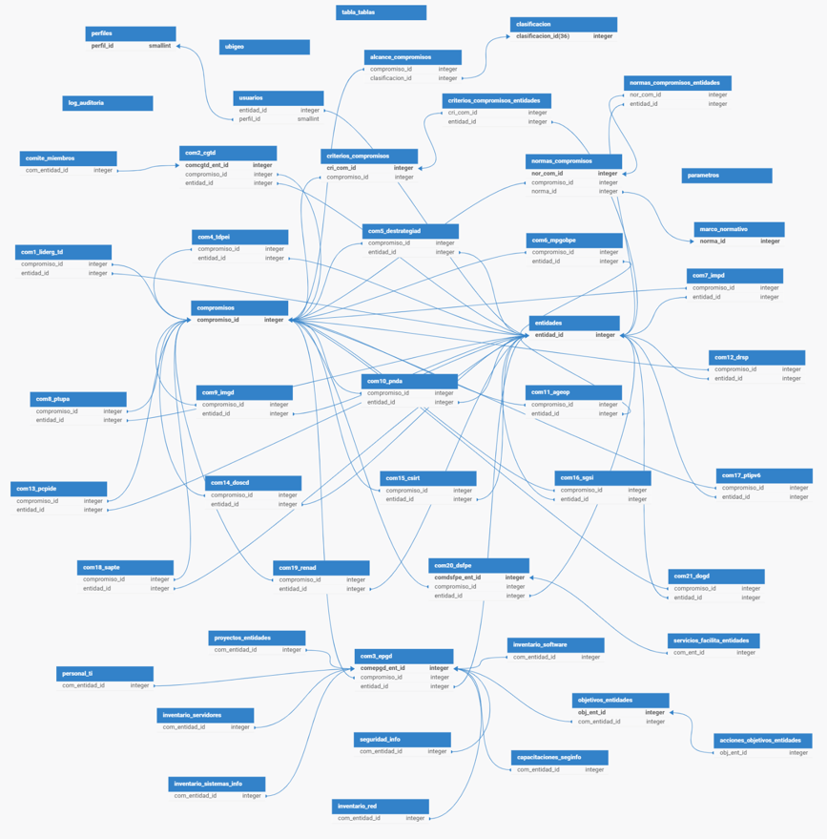

6. Modelo Físico de Datos
Parámetro | Valor
Motor de BD | PostgreSQL 14
Codificación | UTF-8
Esquema | public
Integridad | Foráneas con ON UPDATE CASCADE y ON DELETE RESTRICT
Normalización | Tercera Forma Normal (3FN)
Índices | idx_entidad_estado, idx_compromiso_fecha, idx_usuario_registra
Auditoría | Tabla log_auditoria con triggers automáticos
Seguridad | Roles: admin_pcm, validador_pcm, entidad_editor, consulta_publica
Fecha de creación | Octubre 2025

7. Diccionario de Datos
El Diccionario de Datos constituye la referencia técnica del modelo relacional implementado para la Plataforma de Cumplimiento Digital.
Este componente documenta todas las entidades, campos, tipos de datos, claves primarias (PK), claves foráneas (FK), restricciones, valores por defecto y relaciones entre las tablas del sistema.
Debido a la extensión y nivel de detalle que abarca la base de datos (incluyendo los 21 compromisos, sus tablas de cabecera, detalle y relaciones normativas), el contenido completo del diccionario se presenta de manera independiente en el Anexo 1 – Diccionario de Datos de la Plataforma de Cumplimiento Digital.

8. Integridad y Validaciones
- Unicidad de registros por compromiso y entidad.
- Relaciones con claves foráneas hacia compromisos, entidades y usuarios.
- Control de secuencia de ingreso de datos (Datos Generales → Normativa → Confirmación).
- Restricciones CHECK: control de estados válidos y campos obligatorios.
- Triggers de auditoría: inserciones automáticas en log_auditoria al actualizar formularios.

9. Auditoría y Trazabilidad
La tabla log_auditoria captura todo evento de modificación:
log_auditoria {
log_id serial pk,
entidad_id int,
compromiso_id int,
usuario_id int,
accion varchar(50),
fecha timestamptz default current_timestamp,
detalle text
}

10. Escalabilidad y Futuras Extensiones
El diseño soporta fácilmente:
- Nuevos compromisos sin alterar integridad).
- Integración API con sistemas externos (RENIEC, SUNAT).
- Particionamiento anual o por nivel de gobierno para rendimiento.

11. Conclusiones
- El modelo cumple con los principios de diseño relacional, integridad y normalización (3FN).
- Su estructura modular permite desarrollo incremental de formularios por compromiso.
- El Compromiso 3 se consolida como el eje técnico, articulando información estratégica y tecnológica.
- La BD se encuentra lista para implementación en entorno de pruebas y posterior despliegue productivo.

ANEXO 1
DICCIONARIO DE DATOS DE LA PLATAFORMA DE CUMPLIMIENTO DIGITAL
Este anexo presenta la descripción detallada de todas las tablas y estructuras que conforman la Base de Datos de la Plataforma de Cumplimiento Digital.
Cada tabla se documenta con sus atributos, tipo de dato, longitud, claves primarias, claves foráneas, restricciones y finalidad dentro del modelo.
1. Tablas Maestras y de Configuración
Estas tablas almacenan datos estáticos o de referencia esenciales para el funcionamiento del sistema.
Tabla | Propósito/Descripción | Campos Clave (PK / FK)
ubigeo | Contiene la estructura geográfica (departamentos, provincias, distritos) para la ubicación de las entidades. | ubigeo_id (PK), codigo, departamento
perfiles | Define los roles de los usuarios en el sistema (ej: Administrador, Usuario Entidad). | perfil_id (PK), nombre
compromisos | Catálogo principal de los 21 Compromisos de Gobierno y Transformación Digital. | compromiso_id (PK), numero_compromiso, nombre
marco_normativo | Almacena las normas legales que sustentan los compromisos (DS, RM, etc.). | norma_id (PK), nombre_norma, numero
clasificacion | Clasificación de las entidades o el tipo de alcance de un compromiso. | clasificacion_id (PK), nombre
parametros | Configuración de servicios de interoperabilidad (ej: URLs de servicios SUNAT, RENIEC). | parametro_id (PK), Servicio_SUNAT, Servicio_RENIEC
tabla_tablas | Actúa como un catálogo de valores para listas desplegables y opciones del sistema. | tabla_id (PK), nombre_tabla, valor
log_auditoria | Registra todas las acciones transaccionales realizadas por los usuarios en la plataforma. | log_id (PK), entidad_id (FK), usuario_id (FK), accion, fecha

2. Tablas Centrales Transaccionales (Entidades y Usuarios)
Definen quiénes reportan y qué entidades son monitoreadas.
Tabla | Propósito/Descripción | Campos Clave (PK / FK)
entidades | Datos maestros de las entidades públicas sujetas a cumplimiento (RUC, autoridades, contacto). | entidad_id (PK), ruc, nombre, ubigeo_id (FK)
usuarios | Credenciales y datos personales del personal que reporta la información. | user_id (PK), email, num_dni, entidad_id (FK), perfil_id (FK)

3. Tablas de Relación y Evidencia de Cumplimiento
Permiten al sistema determinar qué se debe evaluar y registrar la evidencia documental de las entidades.
Tabla | Propósito/Descripción | Campos Clave (PK / FK)
alcance_compromisos | Relaciona qué compromisos aplican a qué clasificaciones de entidades. | compromiso_id (FK), clasificacion_id (FK)
normas_compromisos | Vincula las normas base (marco_normativo) a cada compromiso. | compromiso_id (FK), norma_id (FK)
criterios_compromisos | Define los criterios de evaluación detallados para cada compromiso, establecidos por la SGTD. | compromiso_id (FK), nombre_criterio
normas_compromisos_entidades | Registra la resolución o norma interna de la entidad que soporta el cumplimiento. | entidad_id (FK), ruta_pdf, nro_resolucion
criterios_compromisos_entidades | Almacena la verificación del cumplimiento de cada criterio por la entidad. | cri_com_id (FK), entidad_id (FK), cumple (boolean)

4. Tablas de Detalle por Compromiso (Compromiso N° 1 al N° 21)
Cada compromiso tiene una tabla principal (com[N]_...) que registra el estado del formulario de la entidad, con campos de cabecera estándar y campos específicos de la evidencia requerida.
Compromiso | Tabla Principal | Campos Específicos Clave (Métrica de Cumplimiento)
N° 1 (Líder GD y TD) | com1_liderg_td | dni_lider, cargo_lider, fec_ini_lider
N° 2 (Comité GD y TD) | com2_cgtd | (Cabecera), con detalle en comite_miembros
comite_miembros | Detalle de la conformación de los miembros del Comité. | dni_miembro, rol_en_comite, fecha_designacion
N° 4 (TD en PEI) | com4_tdpei | anio_inicio_pei, objetivo_pei, alineado_pgd, ruta_pdf_pei
N° 5 (Estrategia D.) | com5_destrategiad | nombre_estrategia, periodo_inicio_estrategia, estado_implementacion_estrategia
N° 6 (GOB.PE) | com6_mpgobpe | url_gobpe, fecha_migracion_gobpe, responsable_gobpe
N° 7 (MPD) | com7_impd | url_mpd, fecha_implementacion_mpd, interoperabilidad_mpd
N° 8 (TUPA) | com8_ptupa | url_tupa, fecha_aprobacion_tupa, actualizado_tupa
N° 9 (MGD) | com9_imgd | sistema_gestion_doc, tipo_implantacion_mgd, interoperabilidad_mgd
N° 10 (PNDA) | com10_pnda | url_pnda, total_datasets_publicados, fecha_ultima_actualizacion_pnda
N° 11 (AGEOP) | com11_ageop | url_geo, tipo_informacion_geo, total_capas_publicadas
N° 12 (RSD) | com12_drsp | dni_rsp, cargo_rsp, numero_resolucion_rsp
N° 13 (PIDE) | com13_pcpide | tipo_integracion_pide, nombre_servicio_pide, interoperabilidad_pide
N° 14 (OSCD) | com14_doscd | dni_oscd, cargo_oscd, comunicado_pcm_oscd
N° 15 (CSIRT) | com15_csirt | nombre_csirt, fecha_conformacion_csirt, protocolo_incidentes_csirt
N° 16 (SGSI) | com16_sgsi | estado_implementacion_sgsi, fecha_certificacion_sgsi, version_norma_sgsi
N° 17 (IPv6) | com17_ptipv6 | estado_plan_ipv6, fecha_aprobacion_ipv6, descripcion_plan_ipv6
N° 18 (PTE) | com18_sapte | fecha_solicitud_pte, estado_acceso_pte, enlace_portal_pte
N° 19 (ENAD) | com19_renad | anio_enad, fecha_envio_enad, estado_respuesta_enad
N° 20 (Facilita) | com20_dsfpe | total_servicios_digitalizados, estado_implementacion_facilita
servicios_facilita_entidades | Detalle de los servicios digitalizados en Facilita Perú. | nombre_servicio, nivel_digitalizacion, enlace_servicio
N° 21 (OGD) | com21_dogd | dni_ogd, cargo_ogd, comunicado_pcm_ogd

5. Tablas de Detalle del Compromiso N° 3 (PGD / Situación Actual TI)
Este compromiso es el más detallado, requiriendo varias tablas para documentar el Plan de Gobierno Digital (PGD) y la situación de la Dirección de Tecnologías de la Información (DTI).
Tabla | Propósito/Descripción | Campos Clave (Relación con com3_epgd.comepgd_ent_id)
com3_epgd | Cabecera del PGD. Recopila la situación general de la DTI y el costo anual. | comepgd_ent_id (PK), fecha_reporte, costo_anual_ti
objetivos_entidades | Registra los objetivos estratégicos y tácticos del PGD. | numeracion_obj, descripcion_objetivo
acciones_objetivos_entidades | Detalle de las acciones específicas para lograr los objetivos del PGD. | numeracion_acc, descripcion_accion
proyectos_entidades | Portafolio de proyectos de Transformación Digital. | nombre (proyecto), tipo_proy, fec_ini_prog, estado_proyecto
personal_ti | Inventario del personal de la DTI (formación, certificaciones). | dni, cargo, rol, especialidad, certificacion
inventario_software | Inventario de software y gestión de licencias. | nombre_producto, tipo_software, cantidad_licencias, costo_licencias
inventario_sistemas_info | Catálogo de sistemas de información internos. | nombre_sistema, base_datos, lenguaje_programacion
inventario_servidores | Inventario de servidores y equipos de cómputo. | nombre_equipo, tipo_equipo, memoria_gb, observaciones
inventario_red | Inventario de equipos de red y puertos. | tipo_equipo, puertos_operativos, total_puertos
seguridad_info | Checklist sobre la implementación de la Gestión de Seguridad de la Información. | plan_sgsi, politica_seguridad, certificacion_iso27001
capacitaciones_seginfo | Registro de capacitaciones impartidas en Seguridad de la Información. | curso, cantidad_personas

